6a 處理(功能)規格書 |  |  |  |  |  |  |  |  |  |  |  |  |  | Page 1 / 3
處理(功能點)名稱 |  |  |  |  |  | 年 月 日 |  | 製 作 | 負 責 |  | 品 保 |  | 確 認 | 文 件 編 號
HT_14 |  |  |  |  |  | 94.02.23 |  | 范 |  |  |  |  |  | HT_14
BATCH |  | JAVA | J S P | E X E |  | 資料量 |  | 處理週期 | 輸出入畫面編號 |  |  |  | BATCH
 |  | ■ | ■ |  |  |  |  |  | HT_14
輸入資料檔案 | HTT_CLASSFL  HTT_DEPTFIL  HTT_COURSE  HBT_PPERSON |  |  |  | 輸出資料檔案 |  |  |  |  | ＩＯ資料檔案
功 能 說 明
功能: 期間別開班資料查詢作業
畫面:

- HT_140
畫面預設值顯示: 查詢 Enabled
ReadOnly: 下方明細欄位全部
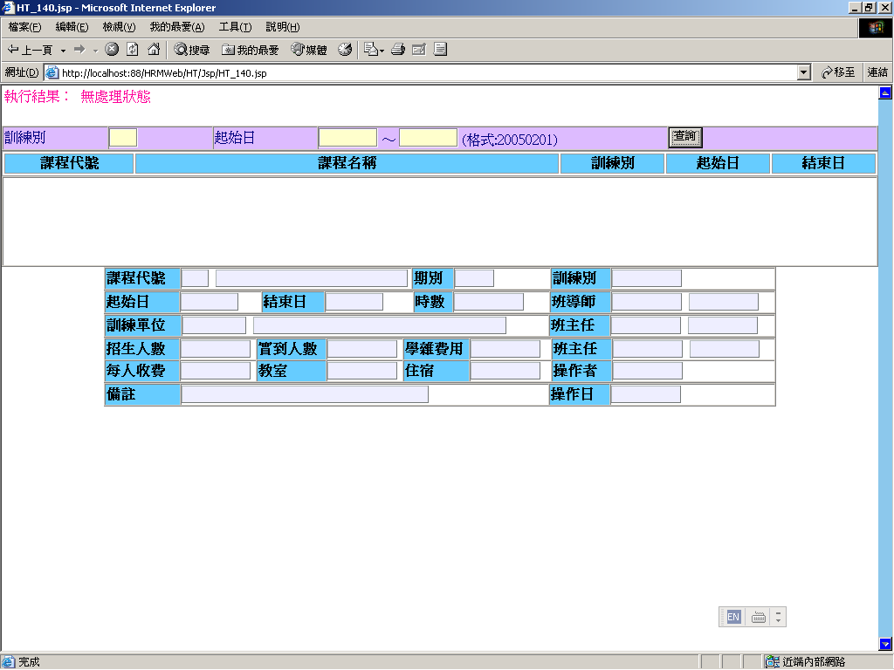
Grid:日期顯示一律為中國年(YYY/MM/DD)

處理(功能)規格書 |  |  |  |  |  |  |  |  |  |  |  |  |  | Page 2 / 3
處理(功能點)名稱 |  |  |  |  |  | 年 月 日 |  | 製 作 | 負 責 |  | 品 保 |  | 確 認 | 文 件 編 號
HT_14 |  |  |  |  |  | 94.02.23 |  | 范 |  |  |  |  |  | HT_14
BATCH |  | JAVA | J S P | E X E |  | 資料量 |  | 處理週期 | 輸出入畫面編號 |  |  |  | BATCH
 |  | ■ | ■ |  |  |  |  |  | HT_14
輸入資料檔案 | HTT_CLASSFL  HTT_DEPTFIL  HTT_COURSE  HBT_PPERSON |  |  |  | 輸出資料檔案 |  |  |  |  | ＩＯ資料檔案
功 能 說 明
處理說明:
一.說明:
【HT_140】處理，訊息顯示原則查看”MT系統訊息顯示規範”
1.查詢:
(1)查詢鍵值 訓練別 + 起始日期區間
執行查詢前要做※條件檢查1
Join table :
SELECT 欄名 FROM HTT_CLASSFL t1, HTT_COURSE t2
WHERE t2.H_TRAINID =: H_TRAINID AND t1.H_TCOUSID = t2.H_TCOUSID '
AND t1.H_TSDATE BETWEEN :W_TSDATE1 AND :W_TSDATE2
ORDER BY H_TSDATE
(2)依條件值查詢HTT_CLASSFL資料是否存在。（查詢內容同HT_13作業）
存在→顯示出執行結果,並顯示Grid資料畫面可以點選單筆資料，將明細資料顯示在下方資料區中
不存在→顯示出執行結果

畫面欄位跨table 查詢並顯示資料說明如下:
畫面顯示資料欄 | 查詢TABLE | 查詢鍵值 | 傳回值欄名 | 錯誤處理
課程名稱 | HTT_COURSE | H_TCOUSID | H_TCOUSNAM | 放???
訓練別 | HTT_COURSE | H_TCOUSID | H_TRAINID | 放???
訓練單位名稱 | HTT_DEPTFIL | H_TRANDEPT | H_TRANDPT | 放???
班導師名稱  班主任名稱  班主任名稱 | HBT_PERSON | H_TEACHER  H_TMANGER1  H_TMANGER2 | H_NAME | 放???

※條件檢查1：(JS)
起始日期區間檢查:
檢查合法日期否
輸滿欄位數就自動跳至下一各 TABINDEX
在查詢鍵值欄位上按ENTER等同於按下查詢鍵進行查詢
錯誤訊息顯示原則查看”MT系統訊息顯示規範”: 日期欄位（必要的輸入）

